**Portfolio *identiteit* en *motivatie***

# Inhoud

Inhoud 2

Les 1 3

Opdracht 1: Rank jezelf op de Big Five 3

Opdracht 2: Verwonderen in duo’s 4

Opdracht 3: Motivatie 5

Opdracht 4: Brainstorm nieuwsgierige vragen 6

Les 2 7

Opdracht 5: Gemotiveerd of niet 7

Opdracht 6: Bronnenonderzoek in groepje 8

Les 3 11

Opdracht 7: Onderzoeksplan 11

Opdracht 8: Onderzoeksinstrument 12

Les 4 14

Opdracht 9: Persoonlijke waarden 14

Les 4 & 5 15

Opdracht 10: Onderzoek uitvoeren: aan de slag 15

Les 5 18

Opdracht 11: Concluderen 18

Les 6 19

Opdracht 12: Maak je presentatie 19

# Les 1

## Opdracht 1: Rank jezelf op de Big Five

Bepaal voor jezelf waar je zou scoren. In het midden? Rechts? Links? Of ergens daar tussenin? Plaats voor elk van de persoonlijkheidskenmerken een streepje

1. Bespreek daarna samen wat je hebt gescoord voor jezelf en waarom. Vertel elkaar of je het eens bent met de score van de ander. Hoe zie jij de ander? Zou jij de ander ook zo scoren?

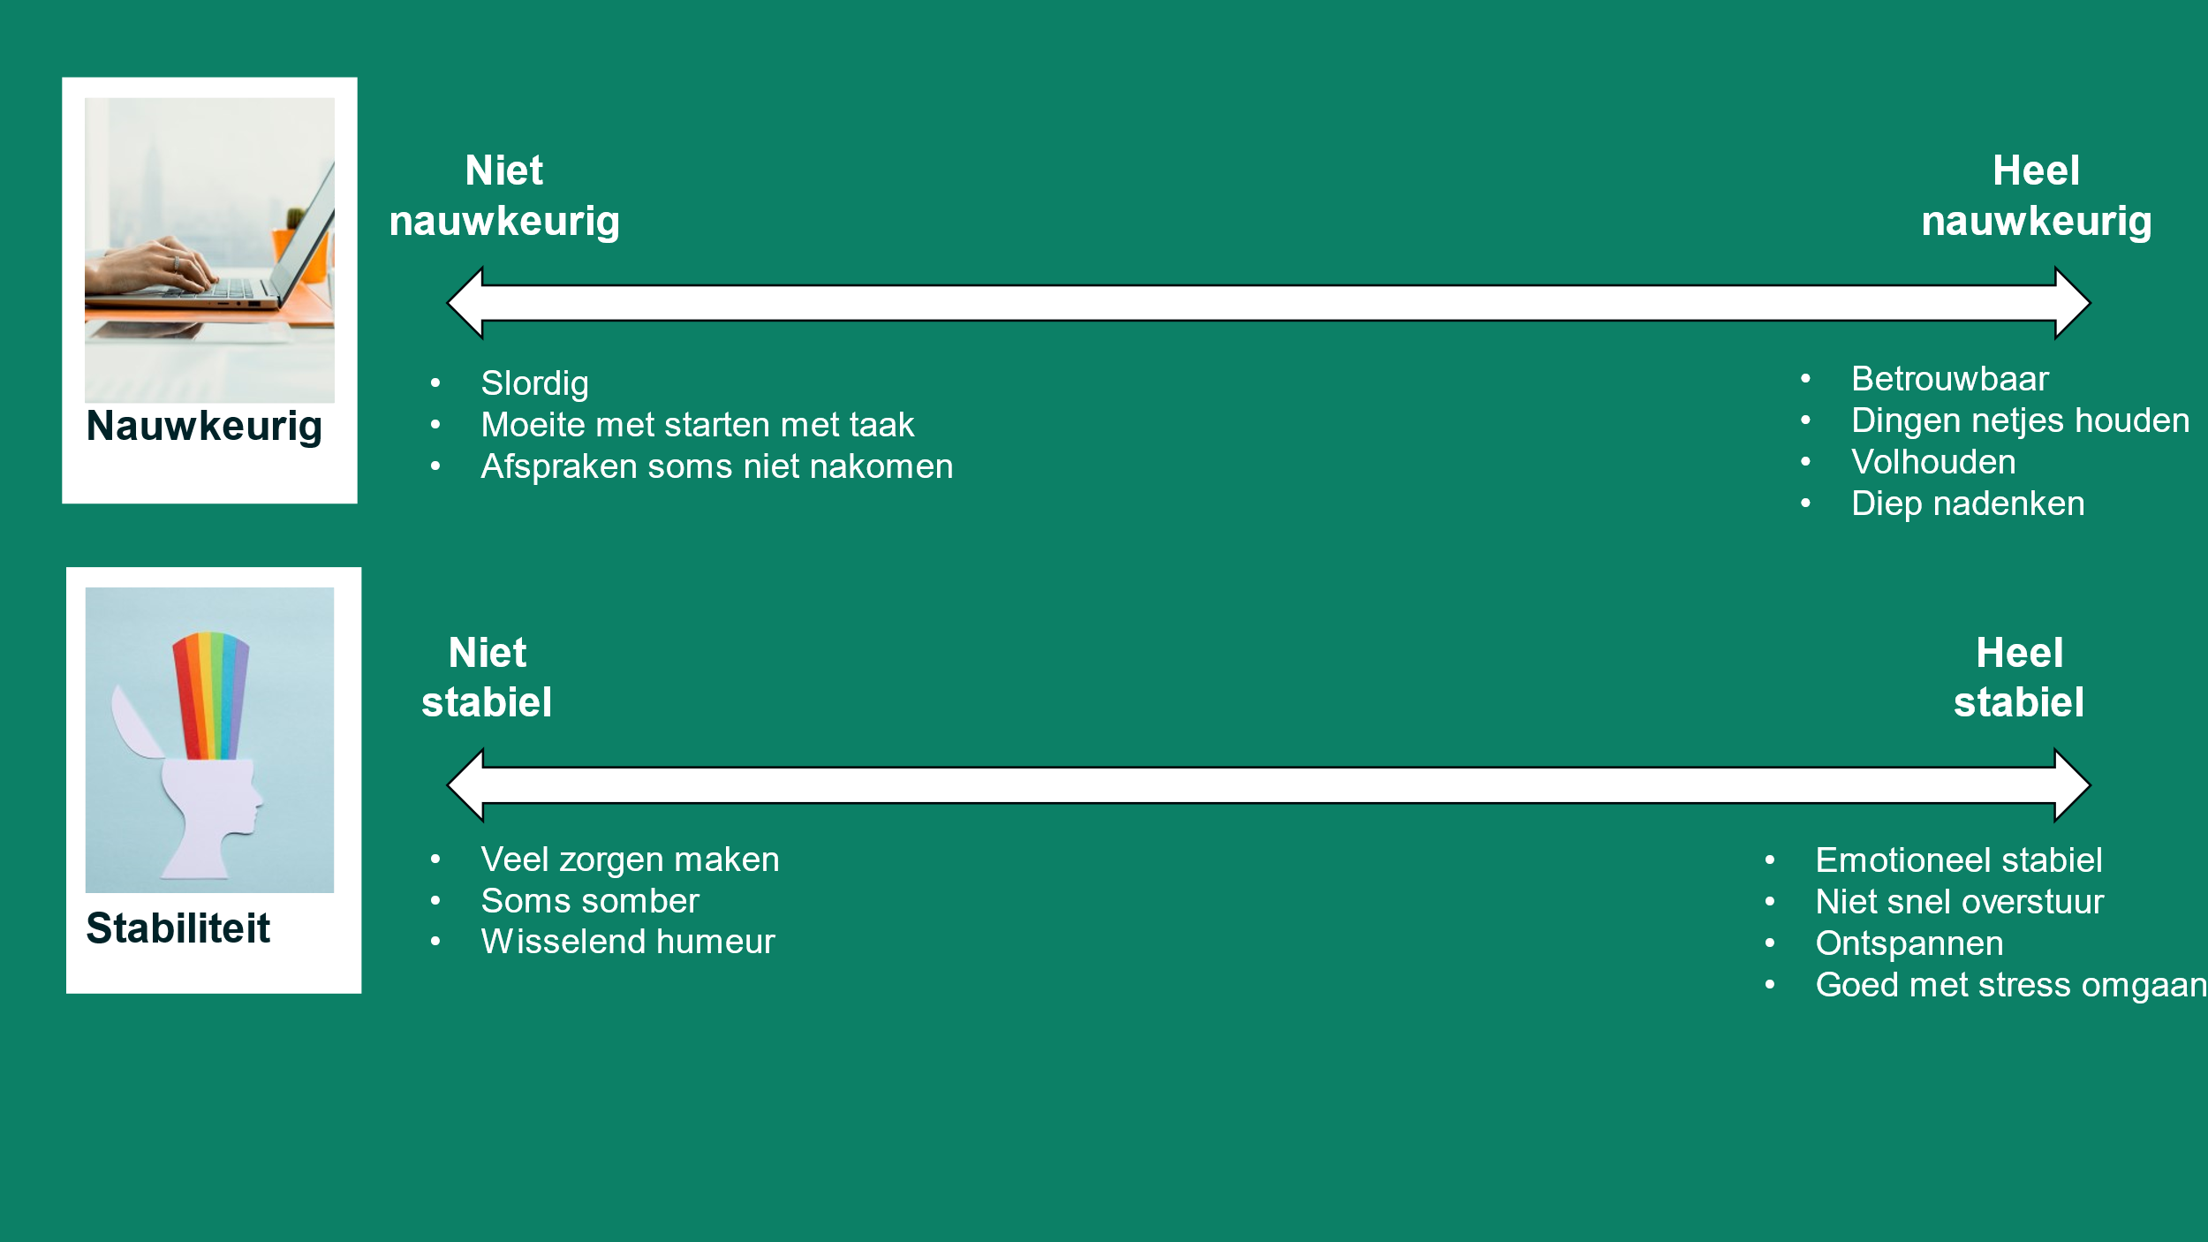

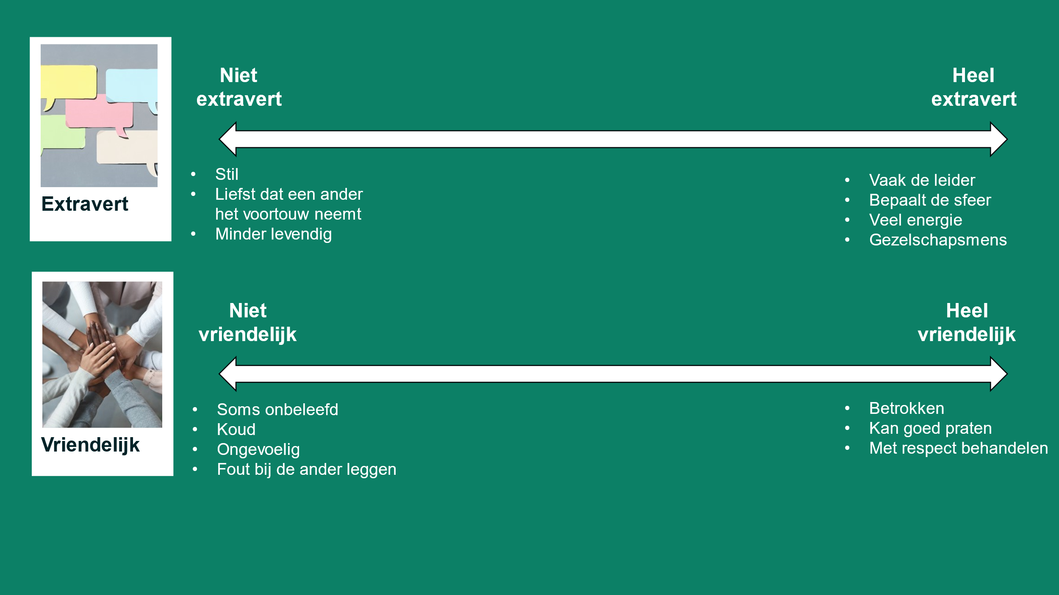

## 

## Opdracht 2: Verwonderen in duo’s

|  |
| --- |
|  |
| Als je opnieuw kijkt: wat is de identiteit van deze persoon? |
|  |
| Waaraan denk je dat te zien? Welke kenmerken die tijdens de instructie werden benoemd uit het Big Five model herken je in deze persoon? |
|  |

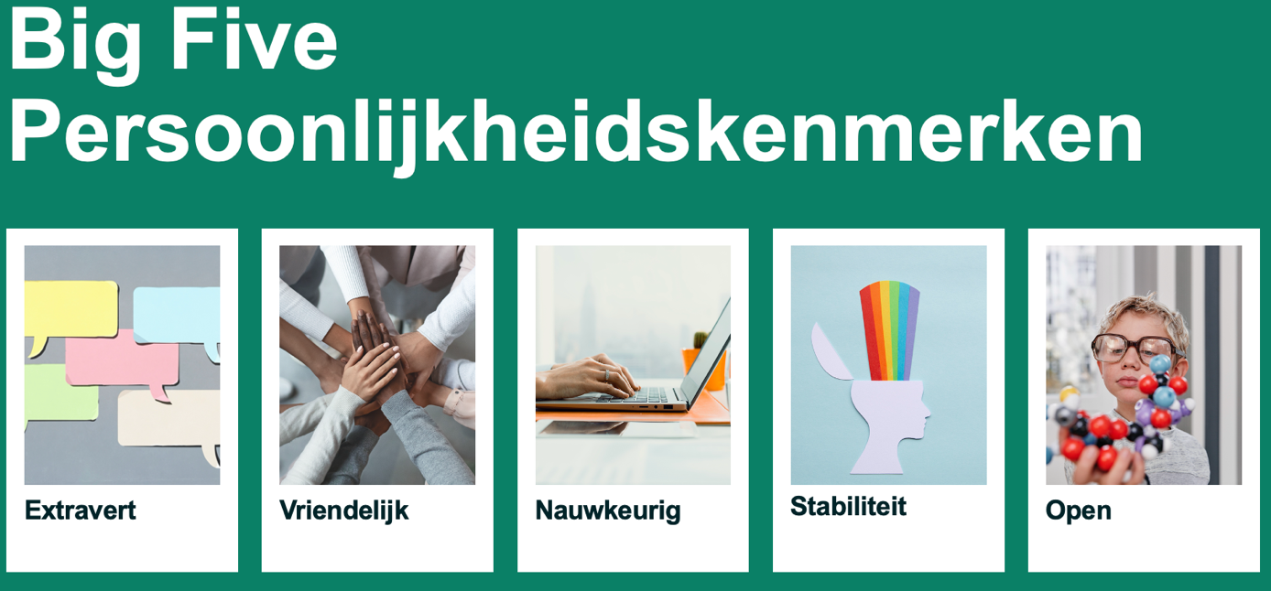

## Opdracht 3: Motivatie

|  |
| --- |
|  |
| Voel je je gemotiveerd voor dit lesprogramma? Waarom wel/niet? |
|  |
| Wanneer wel: welke tip heb je voor anderen om zich ook gemotiveerd te voelen? |
|  |
| Wanneer niet: wat zou je kunnen doen om je wél gemotiveerd te voelen? |
|  |

## Opdracht 4: Brainstorm nieuwsgierige vragen

|  |
| --- |
| Waar ben je nieuwsgierig naar? Welke vragen heb je over de onderwerpen?  Bedenkt zo snel mogelijk, zoveel mogelijk vragen… |

# Les 2

## Opdracht 5: Gemotiveerd of niet

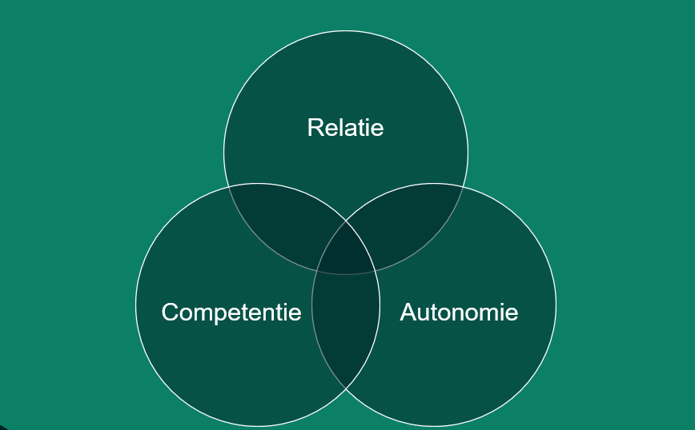

|  |
| --- |
|  |
| Waarvoor ben je echt niet gemotiveerd? Ligt dat aan een gebrek aan relatie, competentie of autonomie? |
|  |
| Waarvoor ben je heel erg gemotiveerd? Omschrijf hoe de relatie, competentie of autonomie hieraan bijdraagt. |
|  |

## Opdracht 6: Bronnenonderzoek in groepje

Kies bij deze les één van onderstaande werkvormen om de informatie te verwerken.

**Woordweb**

Gebruik onderstaand figuur om een woordweb te maken. Als er niet genoeg bollen zijn kun je deze er zelf nog omheen bijtekenen. Vraag hulp als je er niet uitkomt.

**Mindmap of tekening**

Maak hieronder een mindmap of tekening. Gebruik vormen en schrijf er tekst bij. Ook kun je kleuren (potloden, stiften) gebruiken om hem nog duidelijker te maken. Vraag hulp als je er niet uitkomt.

**Samenvatting**

Maak hier een samenvatting van de informatie. Gebruik kopjes om de samenvatting meer structuur te geven.

|  |
| --- |
| Kopje 1:  Kopje 2:  Kopje 3: |

# Les 3

## Opdracht 7: Onderzoeksplan

|  |
| --- |
| Onderzoeksplan |
| **Wat is je onderzoeksvraag?** |
|  |
| **Wat verwacht je dat de uitkomst is?** |
|  |
| **Welke onderzoeksmethode past bij jouw onderzoeksvraag?** |
|  |
| **Hoe ziet je planning eruit?** |
|  |
| **Hoe ga je je informatie verwerken?** |
|  |

## Opdracht 8: Onderzoeksinstrument

|  |
| --- |
| Maak hier je onderzoeksinstrument, bijvoorbeeld je interviewvragen, observatielijst of enquête. |
|  |

# Les 4

## Opdracht 9: Persoonlijke waarden

|  |
| --- |
| Welke waarden kies jij? |
|  |
|  |
|  |
|  |
|  |
|  |
|  |
|  |
|  |
|  |
|  |

|  |
| --- |
| Onze klassen top 3 |
|  |
|  |
|  |

# Les 4 & 5

## Opdracht 10: Onderzoek uitvoeren: aan de slag

Verwerk op deze drie pagina’s je verzamelde informatie. Maak bijvoorbeeld een tabel, staafdiagram of grafiek. Je kunt deze ook op een los blaadje maken als je dit portfolio alleen digitaal gebruikt. Vraag om hulp als je er niet uitkomt.

Geef eerst antwoord op je onderzoeksvraag voor jezelf, neem het onderzoek dat je hebt voorbereid bij jezelf af.

Geef antwoord op de onderzoeksvraag voor de klas door het onderzoek vervolgens bij verschillende klasgenoten af te nemen.

|  |
| --- |
| Mijn onderzoeksvraag is: |

|  |
| --- |
| Mijn eigen antwoord(en): |

|  |
| --- |
| De antwoorden van mijn klasgenoten op de onderzoeksvra(a)g(en) zijn: |

|  |
| --- |
|  |

Les 5

## Opdracht 11: Concluderen

|  |
| --- |
| Conclusie |
| Mijn onderzoeksvraag (of vragen) was… |
|  |
| Het antwoord op mijn onderzoeksvraag (of vragen) is… |
|  |
| Wat betekent dit voor mij en de rest van de klas? |
|  |

## Les 6

## Opdracht 12: Maak je presentatie

Geef eerst antwoord op de onderstaande vragen.

Maak vervolgens je poster, vlog, PowerPoint of andere presentatievorm die past bij jouw onderzoek.

|  |
| --- |
| Presentatie |
| **Wat was je doel?** |
|  |
| **Wat heb je uitgevoerd?** |
|  |
| **Wat was de uitkomst/conclusie?** |
|  |
| **Reflectie: wat zou je de volgende keer anders doen en waarom?** |
|  |
| **Welke presentatievorm kies je?** |
|  |